Différentiel
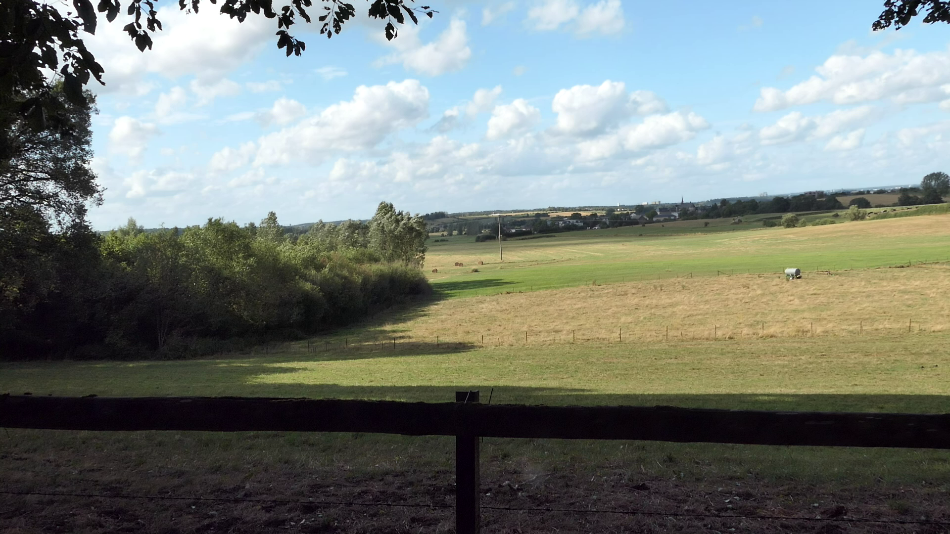
Un des premiers jours de septembre.
Dans le bois, l'été encore intouché. En dehors, les champs et les jardins sont plutôt brassés d'automne. Entre le pré et le bois, il y a donc un différentiel d'une demi-saison.
Marchant, venu du pré, je perçois la frétillante stabilité entre les deux états. Comme dans l'océan où deux courants d'eaux de températures différentes – se frôlant – daignent se goûter mutuellement pour discrètement se faire unes.
Suivant la lisière j'arrive finalement au banc, but de ma démarche. A deux mètres près, il aurait fait partie du pré où paissent les chevaux et les vaches, l'épervier y chasse et le chevreuil s'y ose parfois à grappiller un brin. Sur un petit promontoire, le banc s'offre le pré et au-delà les toits, le clocher de l'ancien couvent et l’horizon. Et, fin de journée, l'épervier et les toits et l'horizon – se frôlant – daignent se goûter mutuellement pour discrètement se faire unes.
Je suis assis depuis peu qu'un homme me demande s'il peut s'y asseoir aussi. “A mon âge on a
de temps en temps besoin…” Le chien qui l'accompagne vient me voir, prend mes odeurs. “Je vous en prie”. Ils s'asseoient, l'homme sur l'autre bout du banc, le chien à ses pieds sur le tapis de feuilles mortes. Un instant de silence suit leur arrivée et les trois cris d'épervier. A cet instant l'homme, le chien et moi – nous frôlant – daignons nous goûter mutuellement pour discrètement nous faire unes.
Ils repartent. C'est alors que la digue séparant l'état du bois de celui du pré a dû céder d'un coup, car le vent, du pré, s'engouffre avec puissance dans le bois, réanime les feuilles mortes qui s'enroulent vers les profondeurs, agite les branches avec force, inonde bruyamment le petit promontoire, je le sens en moi aussi, une heure durant, jusqu'au tarissement où il se laisse retomber avec lourdeur au sol. Alors, le pré et le bois – se frôlant – daignent se goûter mutuellement pour discrètement se faire unes.
L'état du pré et celui du bois sont en cet instant les mêmes. Le différentiel s'exprime maintenant entre l'avant et l'après passage du vent. Les couleurs ont un aspect plus contrasté. L'éclat du soleil, plus ombragé.
L'épervier, plus haut dans les airs. Son cri, plus visible. La saison d'ici, plus distinct de celle d'ailleurs. Et je suis là, traversé de courants de températures différentes se frôlant et qui daignent se goûter mutuellement pour discrètement se faire unes.

